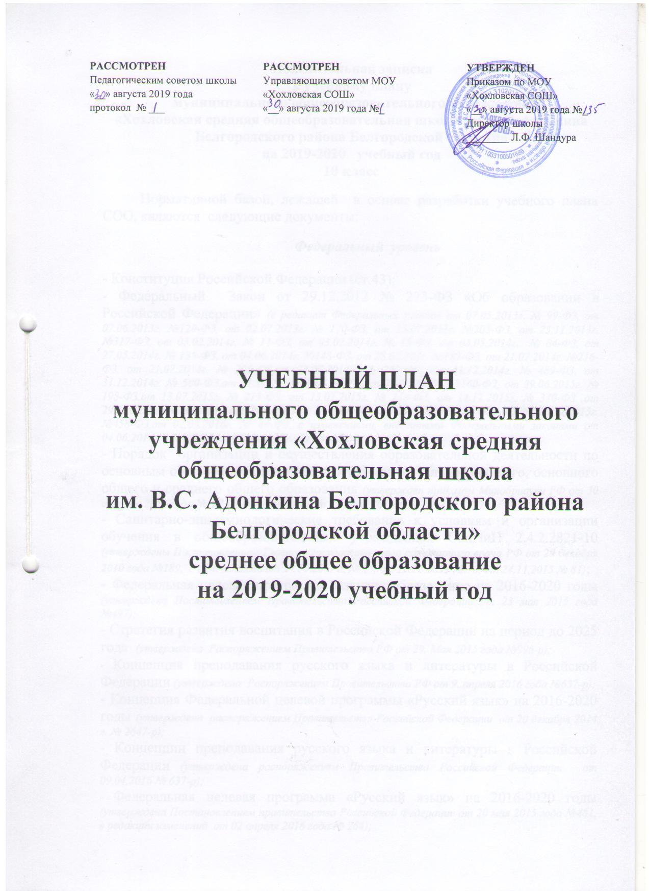

Пояснительная записка
к учебному плану
муниципального общеобразовательного учреждения
«Хохловская средняя общеобразовательная школа им. В.С. Адонкина
Белгородского района Белгородской области»
на 2019-2020 учебный год
10 класс

Нормативной базой, лежащей в основе разработки учебного плана СОО, являются следующие документы:

Федеральный уровень

- Конституция Российской Федерации (ст.43);
- Федеральный Закон от 29.12.2012 № 273-ФЗ «Об образовании в Российской Федерации» (в редакции Федеральных законов от 07.05.2013г. № 99-ФЗ, от 07.06.2013г. №120-ФЗ, от 02.07.2013г. № 170-ФЗ, от 23.07.2013г. №203-ФЗ, от 25.11.2013г. №317-ФЗ, от 03.02.2014г. № 11-ФЗ, от 03.02.2014г. № 15-ФЗ, от 05.05.2014г. № 84-ФЗ, от 27.05.2014г. № 135-ФЗ, от 04.06.2014г. №148-ФЗ, от 28.06.201г. №182-ФЗ, от 21.07.2014г. №216-ФЗ, от 21.07.2014г. № 256-ФЗ,от 21.07.2014г. № 262-ФЗ, от 31.12.2014г. № 489-ФЗ, от 31.12.2014г. № 500-ФЗ,от 31.12.2014г. № 519-ФЗ, от 29.06.2015г. №160-ФЗ, от 29.06.2015г. № 198-ФЗ,от 13.07.2015г. № 213-ФЗ, от 13.07.2015г. № 238-ФЗ, от 14.12.2015г. № 370-ФЗ ,от 29.12.2015г. № 388-ФЗ, от 29.12.2015г. № 389-ФЗ, от 29.12.2015г. № 404-ФЗ,от 30.12.2015г. №458-ФЗ,от 02.03.2016г. № 46-ФЗ, с изменениями, внесенными Федеральными законами от 04.06.2014г. №145-ФЗ,от 06.04.2015г. № 68-ФЗ).
- Порядок организации и осуществления образовательной деятельности по основным общеобразовательным программам начального общего, основного общего и среднего общего образования (утвержден приказом Минобрнауки РФ от 30 августа 2013 года №1015, с изменениями от 17 июля 2015 года №734);
- Санитарно-эпидемиологические требования к условиям и организации обучения в общеобразовательных учреждениях СанПиН 2.4.2.2821-10 (утверждены Постановлением Главного государственного санитарного врача РФ от 29 декабря 2010 года №189, с изменениями от 29.06.2011 г. № 85, от 25.12.2013 № 72, от 24.11.2015 № 81);
- Федеральная целевая программа развития образования на 2016-2020 годы (утверждена Постановлением Правительства Российской Федерации от 23 мая 2015 года №497);
- Стратегия развития воспитания в Российской Федерации на период до 2025 года (утверждена Распоряжением Правительства РФ от 29. Мая 2015 года №996-р);
- Концепция преподавания русского языка и литературы в Российской Федерации (утверждена Распоряжением Правительства РФ от 9. апреля 2016 года №637-р);
- Концепция Федеральной целевой программы «Русский язык» на 2016-2020 годы (утверждена распоряжением Правительства Российской Федерации от 20 декабря 2014 г. № 2647-р);
- Концепции преподавания русского языка и литературы в Российской Федерации (утверждена распоряжением Правительства Российской Федерации от 09.04.2016 № 637-р);
- Федеральная целевая программа «Русский язык» на 2016-2020 годы (утверждена Постановлением правительства Российской Федерации от 20 мая 2015 года №481, в редакции изменений от 02 апреля 2016 года № 264);
- Концепция нового учебно-методического комплекса по отечественной истории (http://rushistory.org/?page_id=1800);
- Концепция развития математического образования в Российской Федерации (утверждена распоряжением Правительства России от 24 декабря 2013 года № 2506-р);
- Стратегия развития физической культуры и спорта в Российской Федерации на период до 2020 года (утверждена Распоряжение Правительства Российской федерации от 7 августа 2009 года №1101-р);
- Федеральный перечень учебников, рекомендуемых к использованию при реализации имеющих государственную аккредитацию образовательных программ начального общего, основного общего, среднего общего образования (утвержден приказом Министерства образования и науки РФ от 31марта 2014 года № 253 с изменениями, внесенными приказами от 08 июня 2015 года № 576; от 28 декабря 2015 года №1529; от 21 апреля 2016 года № 459; от 29 декабря 2016 года №1677, от 8 июня 2017 года № 535, от 20 июня 2017 года № 581, от 5 июля 2017 года № 629);
- Перечень организаций, осуществляющих выпуск учебных пособий, которые допускаются к использованию при реализации имеющих государственную аккредитацию образовательных программ начального общего, основного общего, среднего общего образования (утвержден приказом Министерства образования и науки РФ от 09 июня 2016 года № 699).
- Федеральный компонент государственных образовательных стандартов начального общего, основного общего и среднего (полного) общего образования (утвержден приказом Минобразования РФ от 05.03.2004 г. № 1089, в редакции приказов от 03.06. 2008 г. №164; от 31.08. 2009 г. № 320; от 19 .10.2009 г. № 427; от 10.11 2011 г. № 2643, от 24.01. 2012 г. № 39; от 31.01.2012 г. № 69; от 23.06. 2015 года № 609).
- Федеральный базисный учебный план и примерные учебные планы для образовательных учреждений Российской Федерации, реализующих программы общего образования (утвержден приказом Минобразования РФ от 09.03.2004г. №1312, в редакции приказов от 20 августа 2008 г. №241., от 30 августа 2010 г.№889, от 3 июня 2011 г. №1994, 1 февраля 2012 г. №74).
- Приказ министерства образования Российской Федерации от 18 июля 2002 года № 2783 «Об утверждении Концепции профильного обучения на старшей ступени общего образования»;
- Приказ министерства образования и науки Российской Федерации от 7 июня 2017 года № 506 «О внесении изменений в федеральный компонент государственных образовательных стандартов начального общего, основного общего и среднего (полного) общего образования, утвержденный приказом Министерства образования Российской Федерации от 5 марта 2004 г. № 1089;
Приказ Минпросвещения России от 8 мая 2019 г. № 233 «О внесении изменений в федеральный перечень учебников, рекомендуемых к использованию при реализации имеющих государственную аккредитацию образовательных программ начального общего, основного общего, среднего общего образования, утвержденный приказом Министерства просвещений Российской Федерации от 28 декабря 2018 г. № 345»

Приказ Минпросвещения России от 28 декабря 2018 г. № 345 «О федеральном перечне учебников, рекомендуемых к использованию при реализации имеющих государственную аккредитацию образовательных программ начального общего, основного общего, среднего общего образования»

Инструктивные и методические материалы:
- Письмо Минобрнауки РФ «О направлении рекомендаций по организации профильного обучения на основе индивидуальных учебных планов обучающихся» от 20 апреля 2004 года № 14-51-102/13;
- Письмо Минобрнауки РФ «О методических рекомендациях по вопросам организации профильного обучения» от 04 марта 2010 года №03-412;
- Письмо Минобрнауки РФ «О методических рекомендациях по реализации элективных курсов» от 04 марта 2010 года №03-413;
- Письмо Минобрнауки РФ от 14 декабря 2015 года № 09-3564 «О внеурочной деятельности и реализации дополнительных общеобразовательных программ»

Региональный уровень:
- Закон Белгородской области «Об образовании в Белгородской области» (принят Белгородской областной Думой от 31.10.2014 № 314);
- Стратегия развития дошкольного, общего и дополнительного образования Белгородской области на 2013-2020гг. (утверждена Постановлением Правительства Белгородской области от 28 октября 2013 года № 431-ПП)
- Закон Белгородской области «Об установлении регионального компонента государственных образовательных стандартов общего образования в Белгородской области» (в редакции законов Белгородской области от 04.06.2009 № 282, от 03.05.2011 № 34);
- Постановление правительства Белгородской обл. от 30.12.2013г. № 528-пп «Об утверждении государственной программы Белгородской области «Развитие образования Белгородской области на 2014-2020 годы»;
- Приказ департамента образования, культуры и молодёжной политики Белгородской области от 06.04.2009г. № 694 «О совершенствовании физического воспитания учащихся в общеобразовательных учреждениях»
- Приказ департамента образования, культуры и молодежной политики Белгородской области от 23.04.2012г. № 1380 «Об утверждении базисного учебного плана и примерных учебных планов для образовательных учреждений Белгородской области, реализующих программы общего образования»;
- Инструктивное письмо департамента образования Белгородской области от 11.08.2014г. №9-06/5461-НМ «Об изучении учебного предмета «Технология»;
- Инструктивное письмо департамента образования Белгородской области от 18.06.2014г. №9-06/3968-НМ «Об использовании учебников и учебных пособий»;
Инструктивно-методическое письмо ОГАОУ ДПО БелИРО «Об организации образовательной деятельности в общеобразовательных организациях Белгородской области, реализующих федеральный государственный образовательный стандарт среднего общего образования и федеральный компонент государственного образовательного стандарта в 2019-2020 учебном году»

Муниципальный уровень
- Муниципальная программа «Развитие образования Белгородского района на 2014-2020 годы» (утверждена постановлением администрации Белгородского района от 31 марта 2015 года № 26)

Уровень общеобразовательного учреждения

- Устав МОУ «Хохловская СОШ»;
- Программа развития МОУ «Хохловская СОШ»
- Основная образовательная программа МОУ «Хохловская СОШ» среднего общего образования
- Локальные акты МОУ «Хохловская СОШ»

Структура школы.

Обучение в школе подразделено на 3 уровня:
Начальное общее образование – I-IVклассы
Основное общее образование – V-IХ классы
Среднее общее образование – Х-ХI классы.
Для каждого уровня обучения приводится перечень обязательных для изучения учебных предметов, отражающий требования федерального стандарта.
Обучение в 10-11 классе осуществляется в режиме 5-дневной рабочей недели с максимальной нагрузкой 34 часа.
Каждый из уровней, решая общие задачи, имеет свои специфические функции, связанные с возрастными особенностями обучающихся. Они находят отражение в наборе базовых учебных предметов и занятий по выбору обучающихся.
Особенности учебного плана 10 класса.
На уровне основного общего образования предметы, представленные в учебном плане, изучаются на базовом и профильном уровне.
Уровень основного общего образования призван обеспечить качественное образование учащихся с учетом их потребностей, познавательных интересов, склонностей и способностей.
В Х классе организованно универсальное (непрофильное) обучение с профильным).
Учебный предмет «Русский язык» изучается в объёме 1 ч в неделю Учебный предмет «Литература» в X классе изучается в объёме 3 часов в неделю. Реализация задач гуманитарного образования, развитие творческих способностей обучающихся, их языковой компетентности и коммуникативной культуры служит преподавание литературы. По запросу родителей и учитывая возрастающую роль русского языка и обязательный экзамен в формате ЕГЭ при прохождении государственной (итоговой) аттестации за курс среднего общего образования, в X-ХI классах 1 час отведен на элективный курс «Русское правописание: орфография и пунктуация» С.И. Львова и «Искусство устной и письменной речи» 2 ч (из части, формируемой участниками образовательных отношений).
Учебный предмет «Английский язык» изучается в объёме 3 часов в неделю в связи с реализацией задачи обеспечения освоения выпускниками школы иностранного языка на функциональном уровне.
Учебный предмет «Математика» изучается в объёме 5 ч (1ч из части, формируемой участниками образовательных отношений).
Учитывая проведение обязательного экзамена в форме ЕГЭ при прохождении государственной (итоговой) аттестации за курс среднего общего образования, по запросу родителей из части, формируемой участниками образовательных отношений, в Х классе по 1 часу отведен на элективные курсы «История в лицах», «Основы избирательного права».
Учебные предметы «Физика», «Химия», «Биология» изучаются на базовом уровне.
Учебный предмет «Основы безопасности жизнедеятельности» – 1 час в неделю.
Учебный предмет «Технология» (общетехнологическая подготовка) отводится по 1 ч изучают в школе в объеме 1 ч в неделю.
В Х классе введено 3 часа физической культуры для увеличения двигательной активности и развития физических качеств обучающихся, внедрения современных систем физического воспитания.
Региональный компонент для Х класса представлен предметом «Православная культура» в объёме 1 часа в неделю.
Предметы федерального и регионального компонентов изучаются в полном объёме.
Реализация данного учебного плана предоставляет возможность всем обучающимся получить базовое образование, позволяет удовлетворить социальный заказ родителей, образовательные запросы и познавательные интересы обучающихся.

СРЕДНЕЕ ОБЩЕЕ ОБРАЗОВАНИЕ (ФКГОС-2004)
УЧЕБНЫЙ ПЛАН
для универсального (непрофильного) обучения (недельный)

Учебные предметы | Часы
 | Х класс
- Федеральный компонент
Базовые учебные предметы
Русский язык | 1
Литература | 3
Английский язык | 3
Математика | 4
Информатика и ИКТ | 1
История | 2
Обществознание | 2
География | 1
Физика | 2
Химия | 1
Биология | 1
Физическая культура | 3
Мировая художественная культура | 1
Технология | 1
Основы безопасности жизнедеятельности | 1
Профильные предметы
- Региональный компонент
Православная культура | 1
III. Компонент образовательного учреждения
Русское правописание: орфография и пунктуация | 1
История в лицах | 1
Математика | 1
Основы избирательного права | 1
Искусство устной и письменной речи | 2
ИТОГО | 34

СРЕДНЕЕ ОБЩЕЕ ОБРАЗОВАНИЕ (ФКГОС-2004)
УЧЕБНЫЙ ПЛАН
для универсального (непрофильного) обучения (годовой)

Учебные предметы | Часы
 | Х класс
- Федеральный компонент
Базовые учебные предметы
Русский язык | 34
Литература | 102
Английский язык | 102
Математика | 136
Информатика и ИКТ | 34
История | 68
Обществознание | 68
География | 34
Физика | 68
Химия | 34
Биология | 34
Физическая культура | 102
Мировая художественная культура | 34
Технология | 34
Основы безопасности жизнедеятельности | 34
Профильные предметы
- Региональный компонент
Православная культура | 34
III. Компонент образовательного учреждения
Русское правописание: орфография и пунктуация | 34
История в лицах | 34
Математика | 34
Основы избирательного права | 34
Искусство устной и письменной речи | 68
ИТОГО | 1156

Особенности учебного плана 11 класса.
На уровне среднего общего образования предметы, представленные в учебном плане, изучаются на базовом и профильном уровне.
Уровень среднего общего образования призван обеспечить качественное образование учащихся с учетом их потребностей, познавательных интересов, склонностей и способностей.
В ХI классе организовано обучение по ИУП с профилирующими предметами «Русский язык» (изучается в объёме 3 ч в неделю) и «Обществознание» (изучается в объёме 3 ч в неделю).
Так как на профильном уровне при изучении учебного предмета «Обществознание» не предусмотрено изучение предметов «Экономика» и «Право», на эти предметы выделено по 0,5 ч.
Учебный предмет «Литература» в X классе изучается в объёме 3 часов в неделю. Реализация задач гуманитарного образования, развитие творческих способностей обучающихся, их языковой компетентности и коммуникативной культуры служит преподавание литературы. По запросу родителей и учитывая возрастающую роль русского языка и обязательный экзамен в формате ЕГЭ при прохождении государственной (итоговой) аттестации за курс среднего общего образования, в X-ХI классах 1 час отведен на элективный курс «Русское правописание: орфография и пунктуация» С.И. Львова (из части, формируемой участниками образовательных отношений).
Учебный предмет «Иностранный язык (английский)» изучается в объёме 3 часов в неделю в связи с реализацией задачи обеспечения освоения выпускниками школы иностранного языка на функциональном уровне.
Учебные предметы «Физика», «Химия», «Биология» изучаются на базовом уровне.

Учебный предмет «Основы безопасности жизнедеятельности» – 1 час в неделю.
В Х классе на изучение предмета «Физическая культура» добавлен 3-й час для увеличения двигательной активности и развития физических качеств обучающихся, внедрения современных систем физического воспитания.
Региональный компонент для Х класса представлен предметом «Православная культура» в объёме 1 часа в неделю.
Предметы федерального и регионального компонентов изучаются в полном объёме.
Реализуя запросы обучающихся и их родителей в Х классе за счет компонента образовательного учреждения ведутся предметы «Информатика и ИКТ», «География», «Мировая художественная культура», «Технология» (общетехнологическая подготовка) по 1 ч в неделю и введены элективные курсы «Основы избирательного права», «Русское правописание: орфография и пунктуация» по 1 часу в неделю.

Реализация данного учебного плана предоставляет возможность всем обучающимся получить базовое образование, позволяет удовлетворить социальный заказ родителей, образовательные запросы и познавательные интересы обучающихся.

Учебный план
СРЕДНЕЕ ОБЩЕЕ ОБРАЗОВАНИЕ
11 класс (недельный)
2019 -2020 учебный год

Учебные предметы | Число недельных учебных часов
 | ИУП
 | XI класс
- Федеральный компонент
Базовые учебные предметы
Литература | 3
Иностранный язык (английский) | 3
Математика | 4
Экономика | 0,5
Право | 0,5
История | 2
Физика | 2
Химия | 1
Биология | 1
Физическая культура | 3
Основы безопасности жизнедеятельности | 1
Астрономия | 1
Профильные общеобразовательные предметы
Русский язык | 3
Обществознание | 3
- Региональный компонент
Православная культура | 1
- Компонент образовательного учреждения
Информатика и ИКТ | 1
География | 1
Мировая художественная культура | 1
Технология | 1
Русское правописание: орфография и пунктуация | 1
Итого | 34

Учебный план
СРЕДНЕЕ ОБЩЕЕ ОБРАЗОВАНИЕ
11 класс (годовой)
2019 -2020 учебный год

Учебные предметы | Число недельных учебных часов
 | ИУП
 | 11 класс
- Федеральный компонент
Базовые учебные предметы
Литература | 102
Иностранный (английский) язык | 102
Математика | 136
Экономика | 17
Право | 17
История | 68
Физика | 68
Химия | 34
Биология | 34
Физическая культура | 102
Основы безопасности жизнедеятельности | 34
Астрономия | 34
Профильные общеобразовательные предметы
Русский язык | 102
Обществознание | 102
- Региональный компонент
Православная культура | 34
- Компонент образовательного учреждения
Информатика и ИКТ | 34
География | 34
Мировая художественная культура | 34
Технология | 34
Русское правописание: орфография и пунктуация | 34
Итого | 1156

Промежуточная аттестация

Промежуточная аттестация обучающихся проводится согласно Положению о формах, периодичности, порядке текущего контроля успеваемости и промежуточной аттестации обучающихся 1-11 классов муниципального общеобразовательного учреждения «Хохловская средняя общеобразовательная школа им. В.С. Адонкина Белгородского района Белгородской области»
в 10 классе – по русскому языку (тестирование), по МХК (тестирование), для обучающихся профильных классов и (или) ИУП один профильный предмет (по выбору учащихся) – (тестирование).
Сроки промежуточной аттестации определены годовым календарным учебным графиком.
В 2019-2020 учебном году в 11 классе промежуточная аттестация будет проводиться без аттестационных испытаний.

